1. **Marco Teórico**

La digitalización de señales analógicas implica el redondeo de valores que son aproximadamente iguales a los valores de la señal analógica.

El método de muestreo elige algunos puntos en la señal analógica y luego estos puntos se unen para redondear el valor a un valor casi estabilizado. Tal proceso se llama cuantificación.

Los convertidores análogo-digital realizan este tipo de función para crear señales digitales a partir de los valores de la señal analógica.

La cuantificación de una señal analógica se realiza discretizando la señal con varios niveles de cuantificación. La cuantificación representa los valores muestreados de la amplitud mediante un conjunto finito de niveles, lo que significa convertir una muestra de amplitud continua en una señal de tiempo discreto.

Tanto el muestreo como la cuantificación resultan en la pérdida de información. La calidad de una salida del cuantificador depende de la cantidad de niveles de cuantificación que se utilicen. Las amplitudes discretas de la salida cuantizada se llaman niveles de representación o niveles de reconstrucción. El espaciado entre los dos niveles de representación adyacentes se denomina tamaño de paso.

Para obtener la partición se hace uso del rango dinámico que va de va de -xmax a xmax.

Si se desea desarrollar un cuantizador uniforme la siguiente información es necesaria:

|  |  |  |
| --- | --- | --- |
|  | $$∆=\frac{2x_{max}}{L}$$ | (e.1) |
|  | $$x_{1}= -x_{max}$$ | (e.2) |
|  | $$x_{L+1}= x_{max}$$ | (e.3) |
|  | $x_{k+1}= {(x}_{k}+∆) k=1, …, L-1$ | (e.4) |
|  | $\hat{x_{k}}=\frac{x_{k+1}+ x_{k}}{2}$*k*=1, …, $L$ | (e.5) |

Donde:

$x_{k}$: Umbral de decisión

$\hat{x_{k}}$: Nivel de Representación

**Error de cuantización**

Para cualquier sistema, durante su funcionamiento, siempre hay una diferencia en los valores de su entrada y salida. El procesamiento del sistema da como resultado un error, que es la diferencia de esos valores.

La diferencia entre un valor de entrada y su valor cuantificado se denomina error de cuantificación.

|  |  |  |
| --- | --- | --- |
|  | $$e=x-\hat{x}$$ | (e.6) |
|  | $$-\frac{∆}{2}≤e≤ \frac{∆}{2}$$ | (e.7) |

Donde:

$\hat{x}$: Señal Cuantizada $x$: Señal de Entrada

Para conocer la calidad de la señal se hace uso de la relación señal a ruido como la relación entre la potencia de la señal y potencia del error.

|  |  |  |
| --- | --- | --- |
|  | $${SQNR}_{dB}=\frac{{σ_{x}}^{2}}{{σ_{e}}^{2}}$$ | (e.7) |

Donde:

${σ_{x}}^{2}$: Varianza de la señal ${σ_{e}}^{2}$: Varianza del ruido.

1. 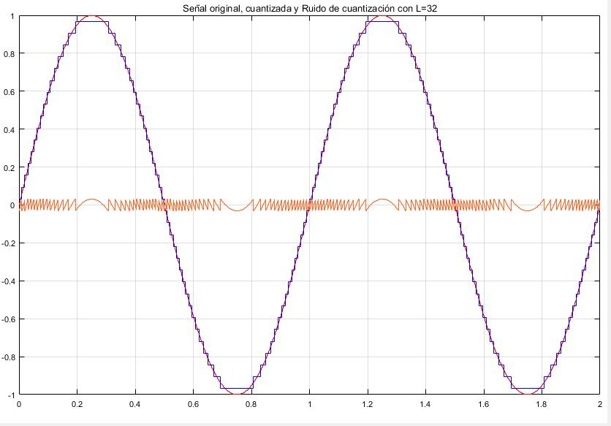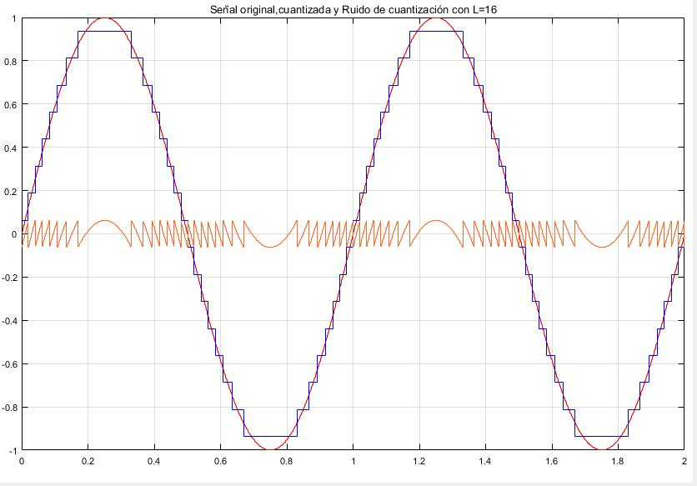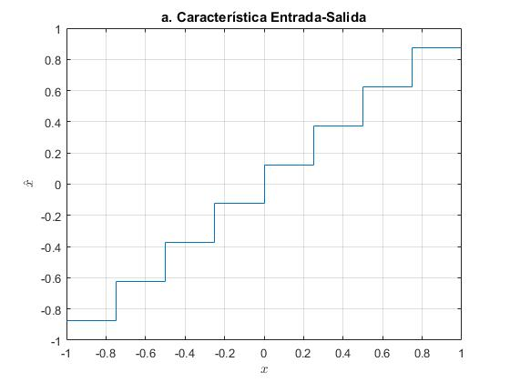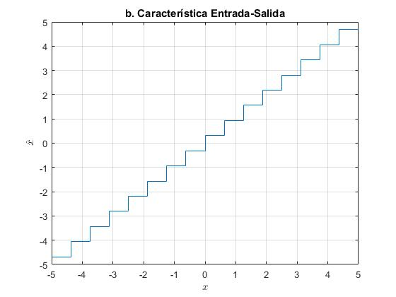**Resultados**

Ilustración 6 Señal original, señal cuantizada y ruido de cuantización. L=36. (SQNR)db=31.8597

Ilustración 5 Señal original, señal cuantizada y ruido de cuantización. L=16. (SQNR)db=25.8397

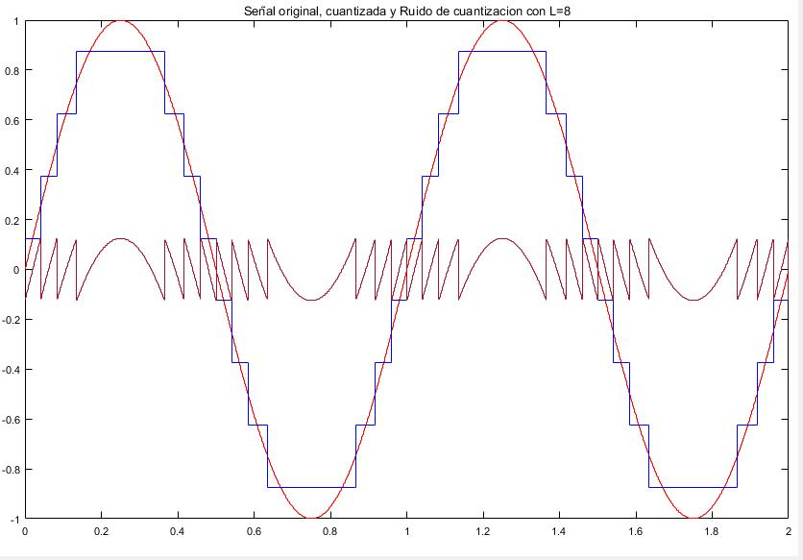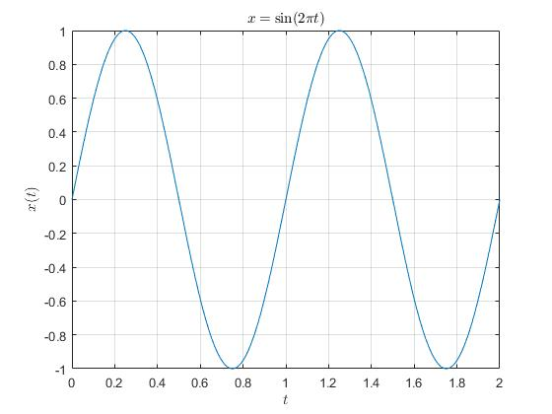

Ilustración 4 Señal original, señal cuantizada y ruido de cuantización. L=8. (SQNR)db=19.8197

Ilustración 3 Característica entrada-salida. L=16 Rango: -5:5

Ilustración 2 Característica entrada-salida. L=8 Rango: -1:1

Ilustración 1 Señal original con T=0.001